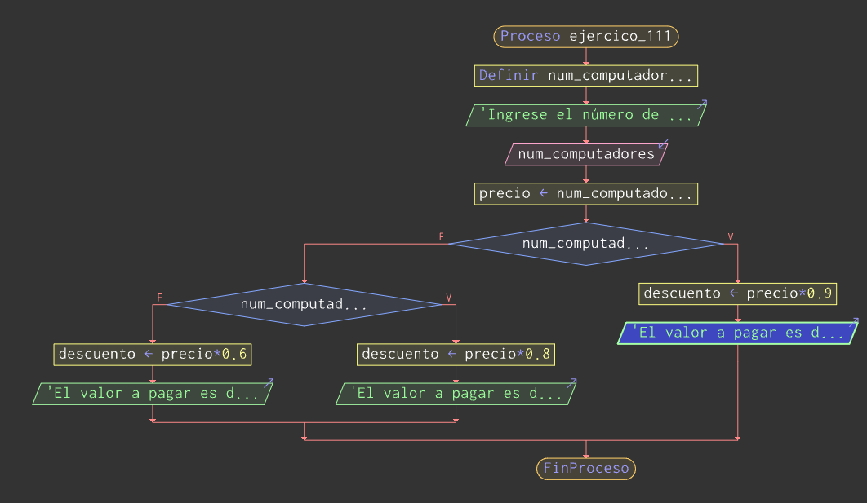

"El valor a pagar es de $"

"El valor a pagar es de $"

"Ingrese el número de computadoras que van a comprar."

"El valor a pagar es de $"

NUM_COMPU

|  |  |
| --- | --- |
| VARIABLE | DISPLAY |
| NULL | "El valor a pagar es de $" |
| 5 | El valor a pagar es de $4400 |

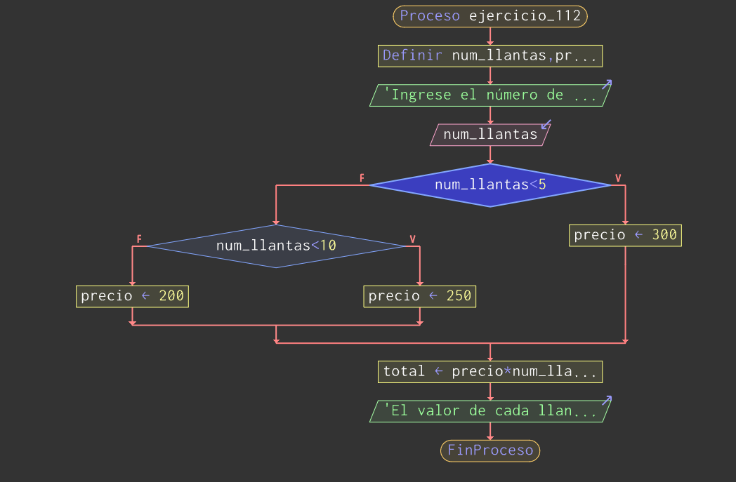

"El valor de cada llanta es de $",precio," y el valor total de la compra es de $",total

NUM_LLANATS

"Ingrese el número de llantas que va comprar."

|  |  |
| --- | --- |
| VARIABLE | DISPLAY |
| NULL | Ingrese el número de llantas que va comprar |
| 5 | El valor de cada llanta es de $25 |
| total de la compra es de $1250 |

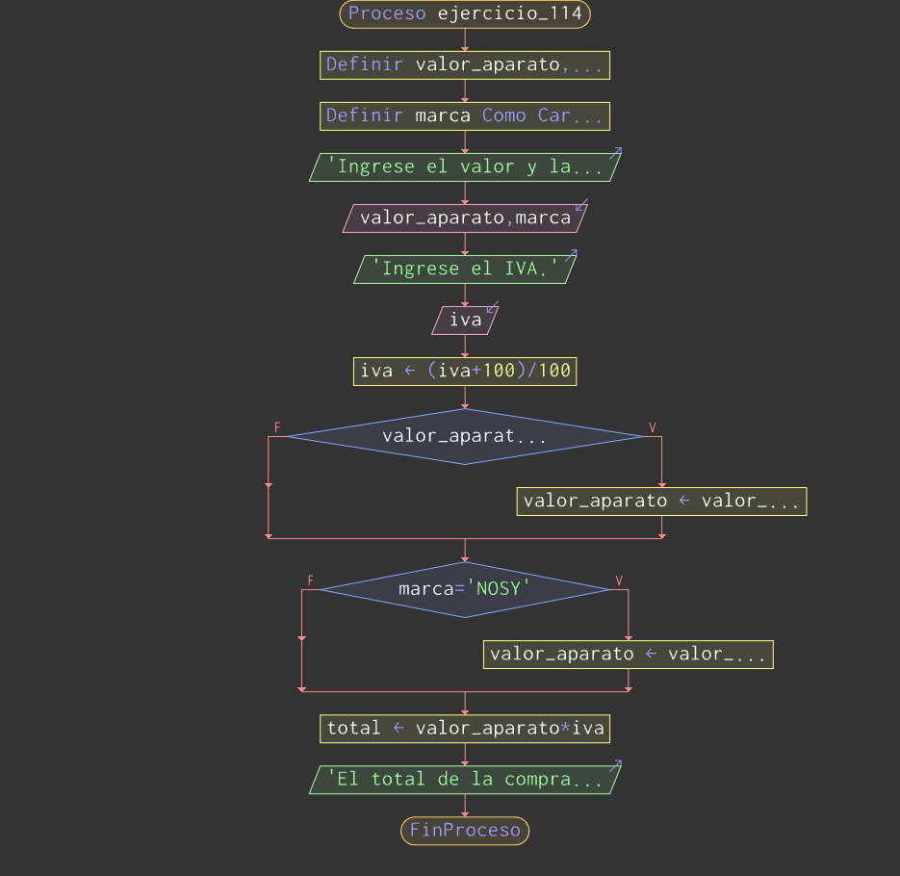

"El total de la compra seria de $"

"Ingrese el IVA."

"Ingrese el valor y la marca del aparato de su compra

|  |  |
| --- | --- |
| VARIABLE | DISPLAY |
| NULL | Ingrese el valor y la marca del aparato de su  compra |
| 5 |
| 4 | Ingrese el IVA |
| 6 | El total de la compra seria de $5.3 |

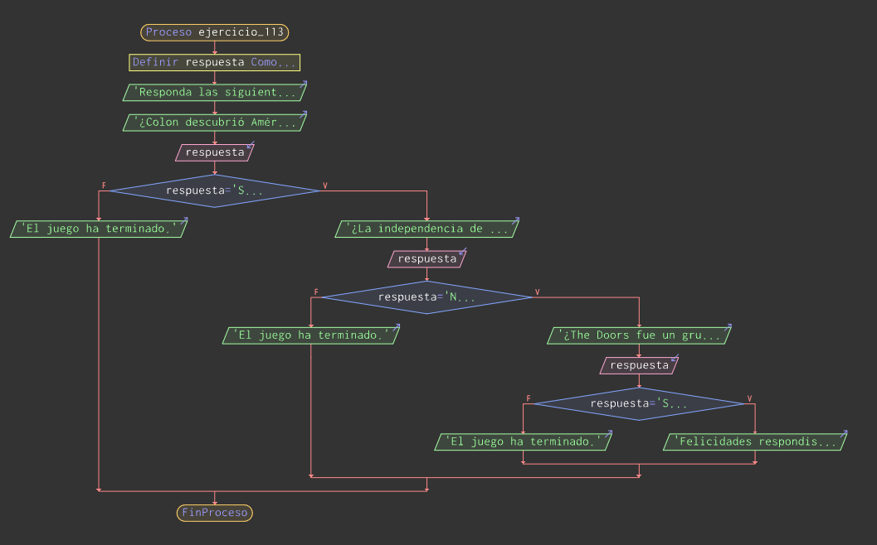

"El juego ha terminado."

¿Colon descubrió América?"

"Responda las siguientes preguntas con SI o NO,si responde mal el juego termina.

"El juego ha terminado."

"Felicidades respondiste bien

¿The Doors fue un grupo de rock americano?

"El juego ha terminado."

respuesta

¿La independencia de

respuesta

respuesta

|  |  |
| --- | --- |
| VARIABLE | DISPALY |
| NULL | ¿La independencia de México fue en el año 1810 |
| NO | ¿Colon descubrió América |
| SI | ¿The Doors fue un grupo de rock americano |
| SI |

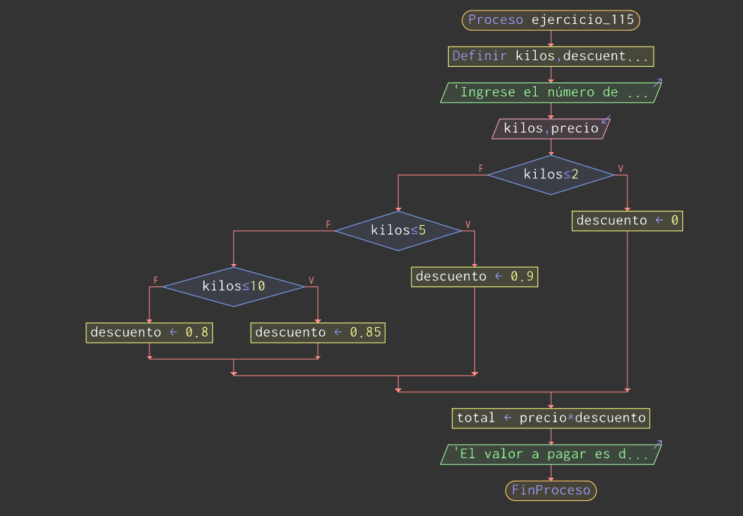

"El valor a pagar es de $"

kilos,precio

"Ingrese el número de kilos de manzanas que va comprar y el valor de las manzanas."

|  |  |
| --- | --- |
| VARIABLE | DISPLAY |
| 9 | Ingrese el número de kilos de manzanas que comprar y el valor de las manzanas |
| 5 |
| 4.25 | El valor a pagar es de $4.2 |

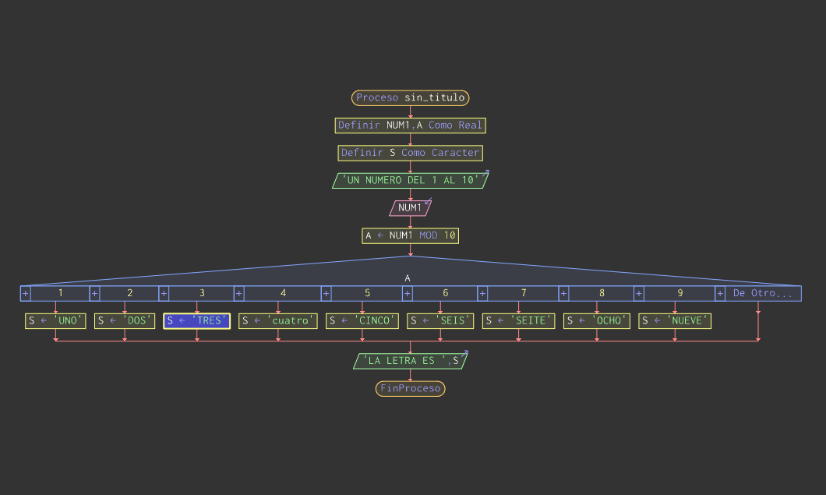

|  |  |
| --- | --- |
| VARIABLE | DISPALY |
| 6 | UN NUMERO DEL 1 AL 1 |
| SEIS | LA LETRA ES SEIS |

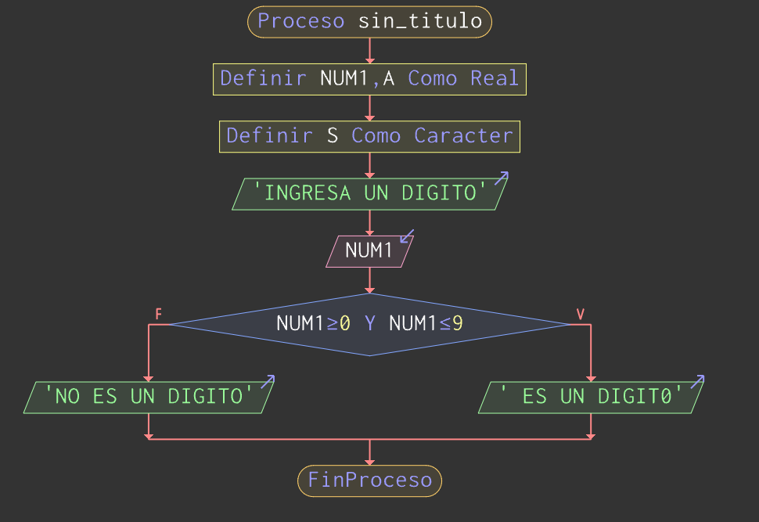

|  |  |
| --- | --- |
| VARIABLE | DISPLAY |
| 4 | INGRESA UN DIGITO |
| ES UN DIGITO |

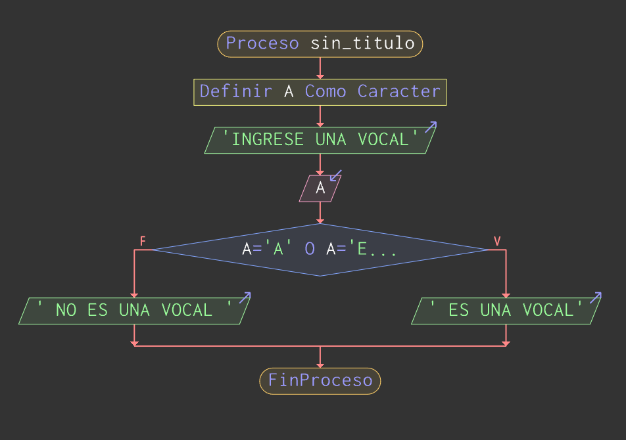

|  |  |
| --- | --- |
| VARIABLE | DISPLAY |
| NULL | INGRESE UNA VOCA |
| A | ES UNA VOCA |

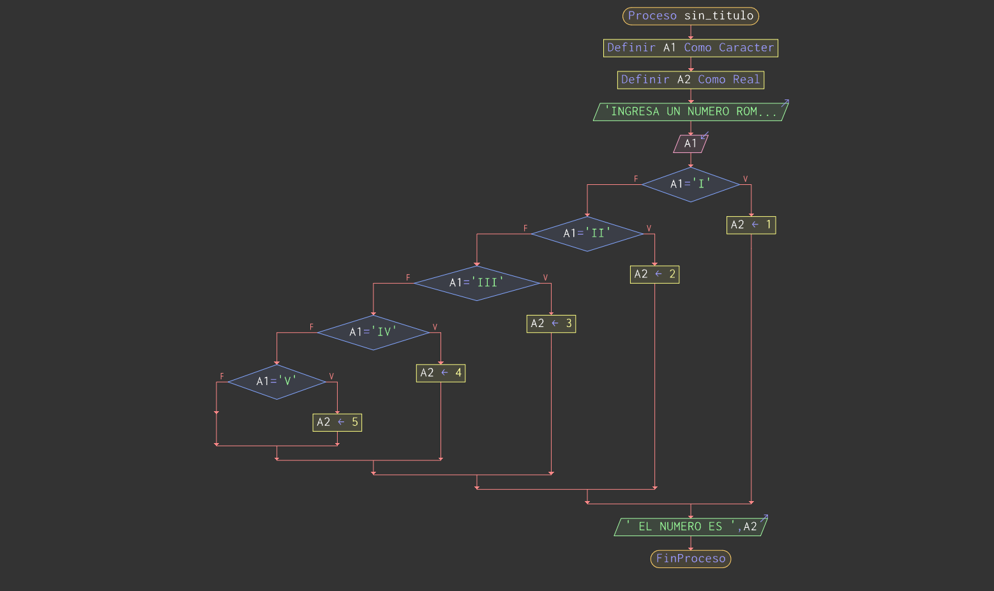

|  |  |
| --- | --- |
| VARIABLE | DISPLAY |
| NULL | INGRESA UN NUMERO ROMAN |
| IV | EL NUMERO ES |

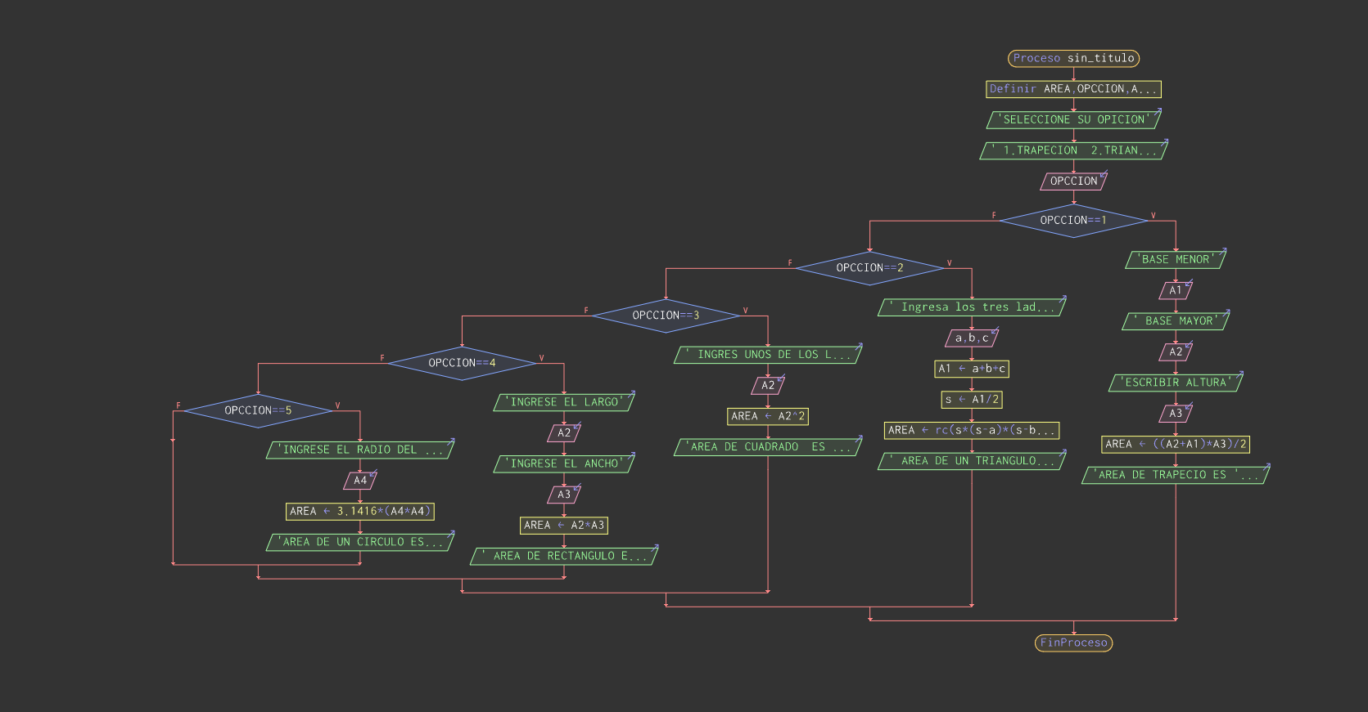

|  |  |  |  |  |  |
| --- | --- | --- | --- | --- | --- |
| TRAPECIO | TRIANGULO | CUADRADO | RECTANGULO | CIRCUFERENCIA | DISPLAY |
| NULL | NULL | NULL | NULL | NULL | SELECCIONE SU OPICIO |
| 1 |  |  |  |  | BASE MENOR |
| 5 |  |  |  |  | BASE MAYOR |
| 8 |  |  |  |  | ESCRIBIR ALTURA |
| 9 |  |  |  |  | AREA DE TRAPECIO ES 58.5 |
|  |  |  |  |  |  |

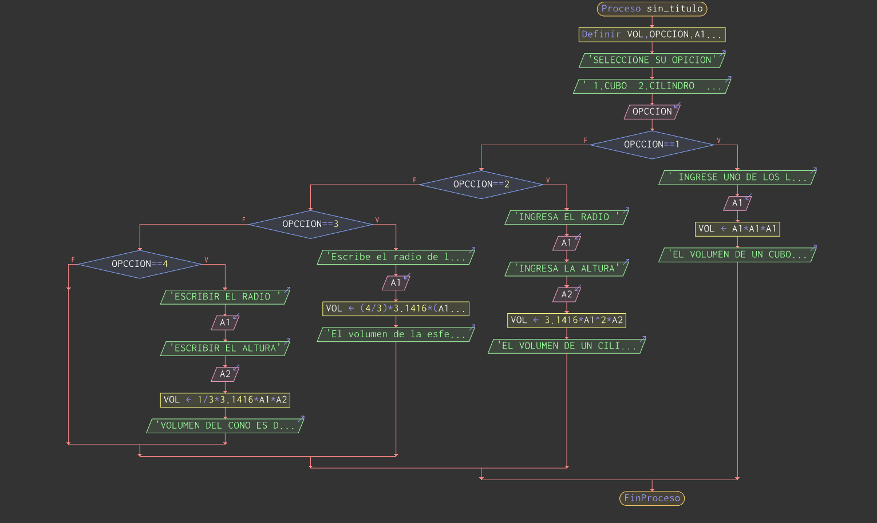

|  |  |  |  |  |
| --- | --- | --- | --- | --- |
| CUBO | CILINDRO | ESFERA | CONO | DISPLAY |
| NULL | NULL | NULL | NULL | SELECCIONE SU OPICIO |
|  | 2 |  |  | INGRESA EL RADIO |
|  | 3 |  |  | INGRESA LA ALTURA |
|  | 4 |  |  | EL VOLUMEN DE UN CILINDRO ES DE 113.097 |

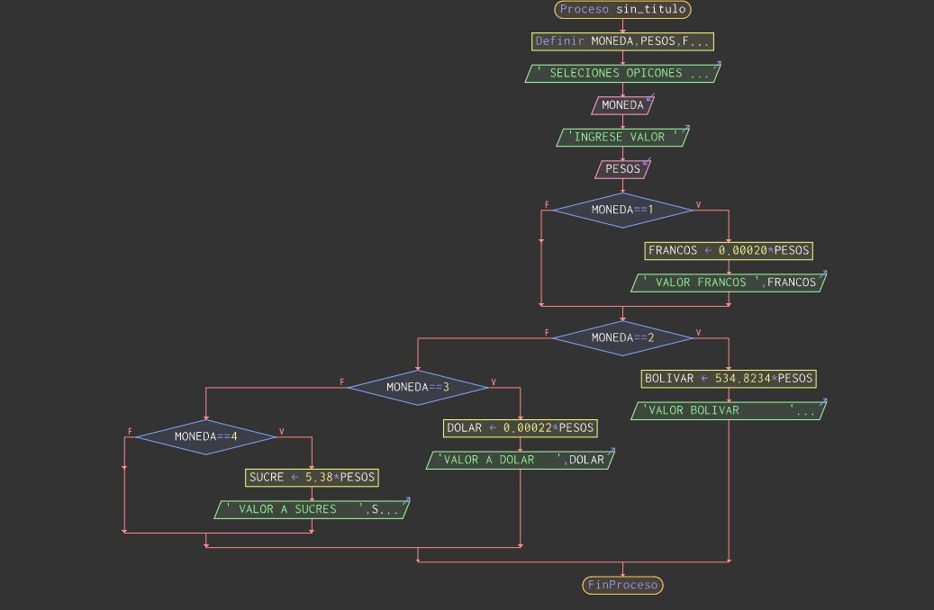

|  |  |  |  |  |
| --- | --- | --- | --- | --- |
| FRANCOS | BOLIVAR | DOLAR | SUCRE | DISPLAY |
| NULL | NULL | NULL | NULL | SELECIONES OPICONES |
|  |  | 3 |  | INGRESE VALOR |
|  |  | 200 |  | VALOR A DOLAR 0.04 |

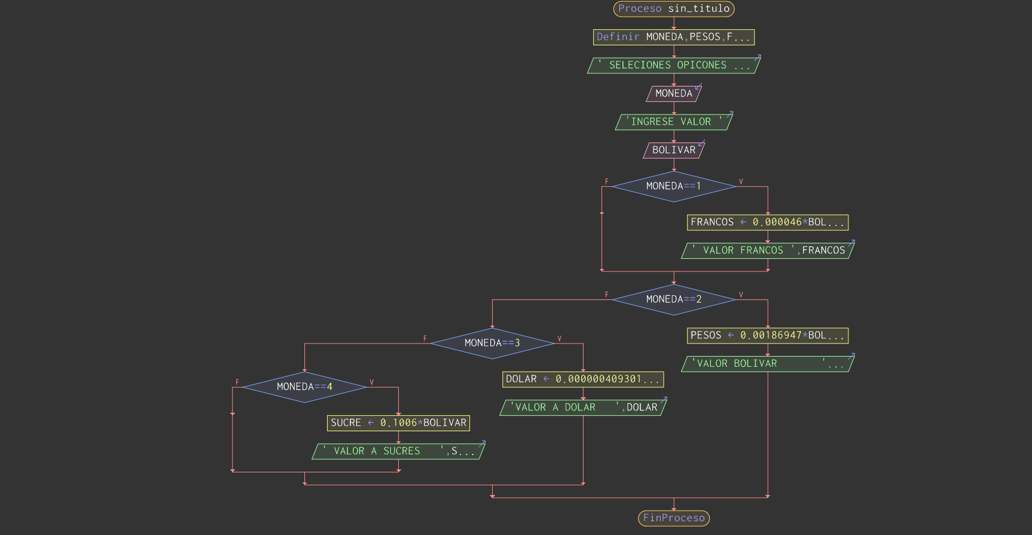

|  |  |  |  |  |
| --- | --- | --- | --- | --- |
| FRANCOS | PESOS | DÓLAR | SUCRE | DISPLAY |
| NULL | NULL | NULL | NULL | SELECIONE OPCIONES |
| 1 |  |  |  | INGRESE VALOR |
| 3400 |  |  |  | VALOR FRANCOS 1.56 |

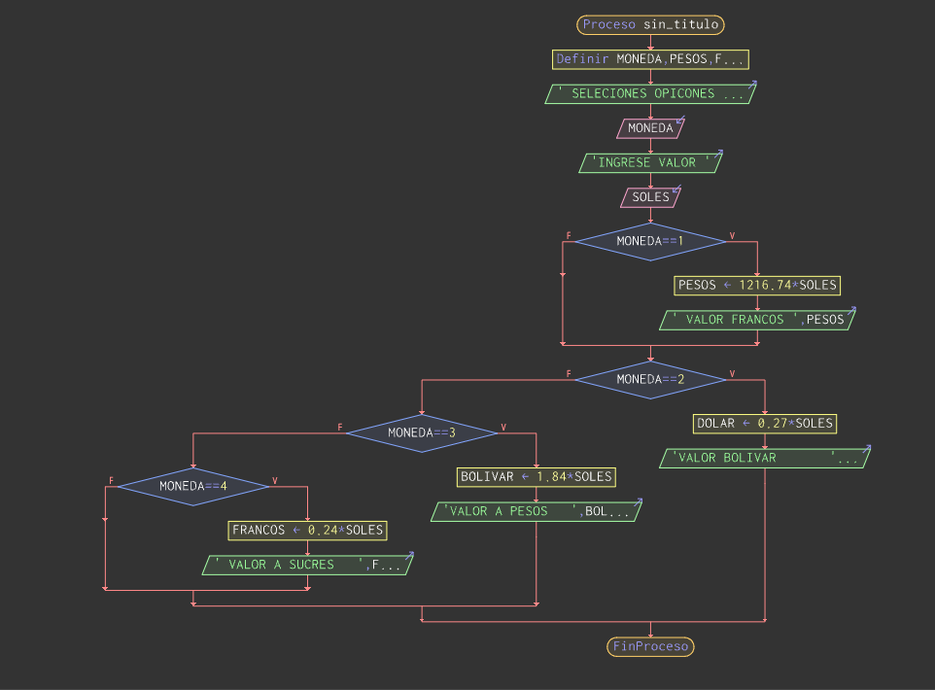

|  |  |  |  |  |
| --- | --- | --- | --- | --- |
| PESOS | DOLAR | BOLIVA | FRANCO | DISPLAY |
| NULL | NULL | NULL | NULL | SELECIONE OPCION |
| 1 |  |  |  | INGRESE VALOR |
| 3 |  |  |  | VALOR FRANCOS 3650.2 |

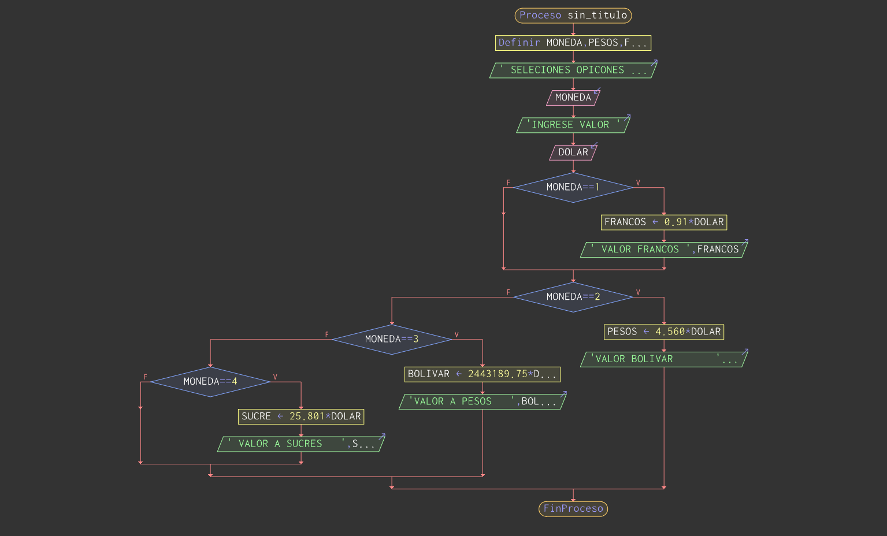

|  |  |  |  |  |
| --- | --- | --- | --- | --- |
| FRANCOS | PESOS | BOLIVAR | SUCRE | DISPLAY |
| NULL | NULL | NULL | NULL | SELECIONES OPICIONES |
|  |  |  | 4 | INGRESE VALOR |
|  |  |  | 50000 | VALOR A SUCRES 1290050 |

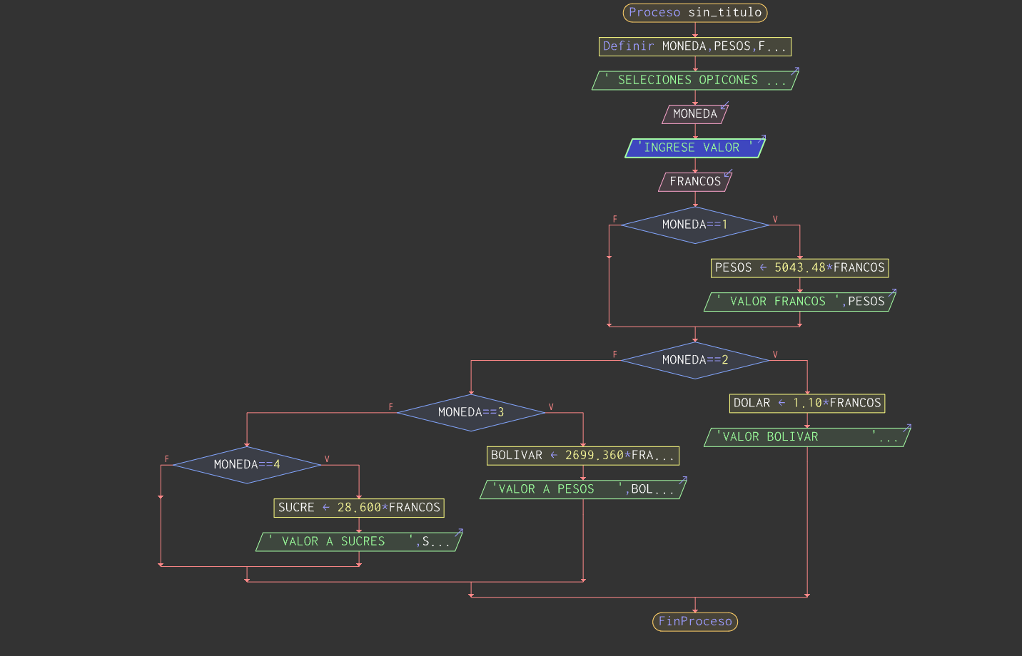

|  |  |  |  |  |
| --- | --- | --- | --- | --- |
| PESOS | DOLAR | BOLIVAR | SUCRE | DISPLAY |
| NULL | NULL | NULL | NULL | SELECIONE OPICIONES |
|  | 2 |  |  | INGRESE VALOR |
|  | 34800 |  |  | VALOR BOLIVAR 3828 |

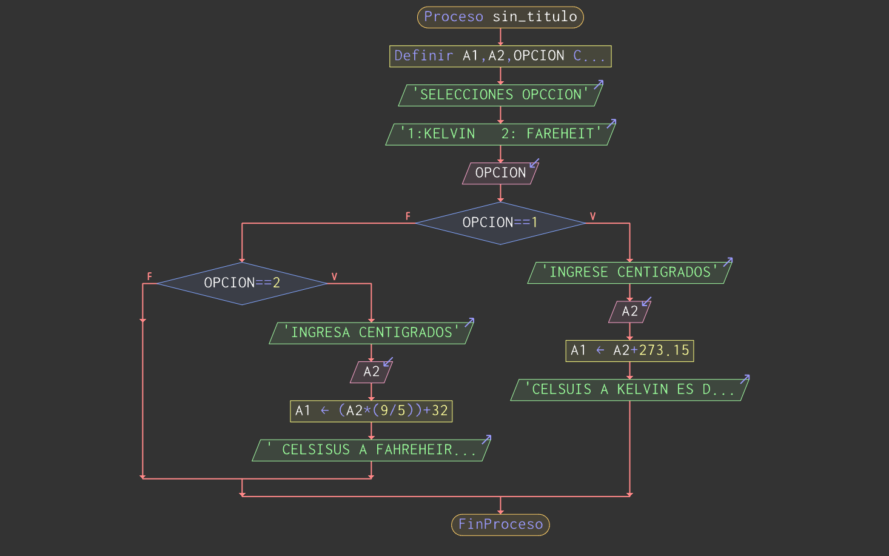

|  |  |  |
| --- | --- | --- |
| KELVINC | FAREHEIT | DISPLAY |
| NULL | NULL | SELECIONE OPICCION |
| 1 |  | INGRESE CENTIGRADOS |
| 5 |  | CELSUIS A KELVIN ES DE 278.1 |

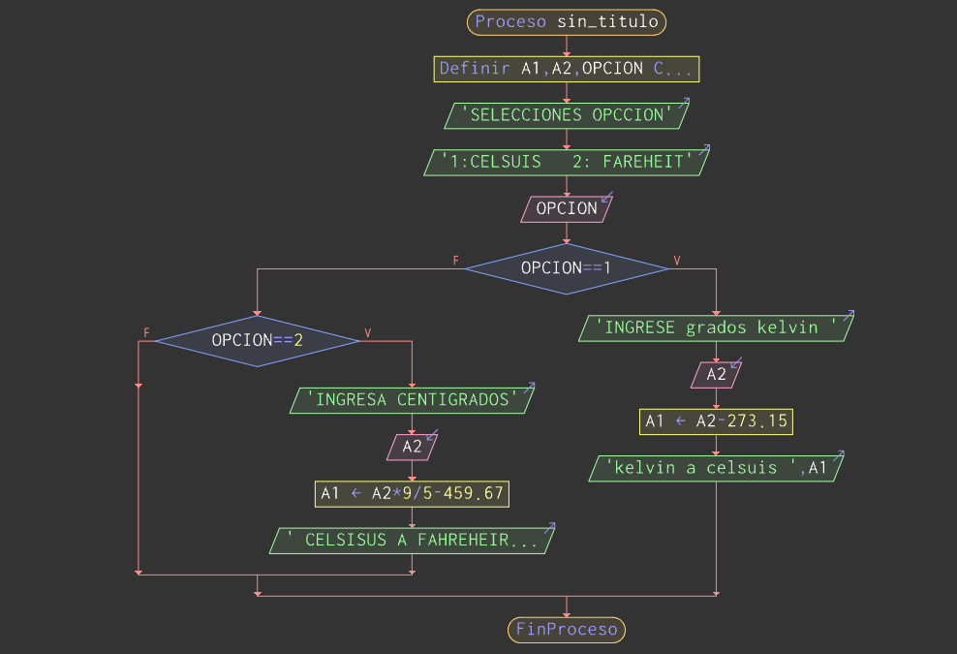

|  |  |  |
| --- | --- | --- |
| CELSUIS | FAREHEIT | DISPLAY |
| NULL | NULL | SELECIONE OPCCION |
|  | 2 | INGRESA CENTIGRADOS |
|  | 2 | CELSISUS A FAHREHEIR ES DE -456.0 |

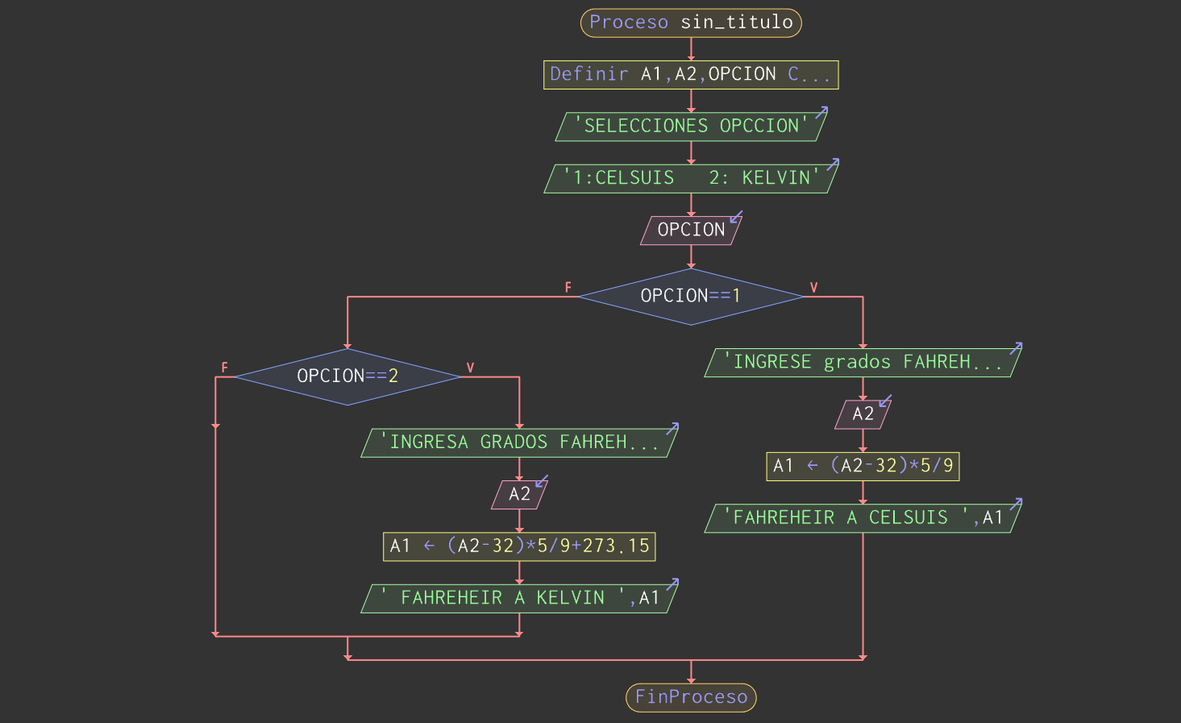

|  |  |  |
| --- | --- | --- |
| CELSUISSPLAY | KELVIN | DISPLAY |
| NULL | NULL | SELECIONE OPCCION |
|  | 2 | INGRESA GRADOS FAHREHEI |
|  | 5 | FAHREHEIR A KELVIN 258.1 |

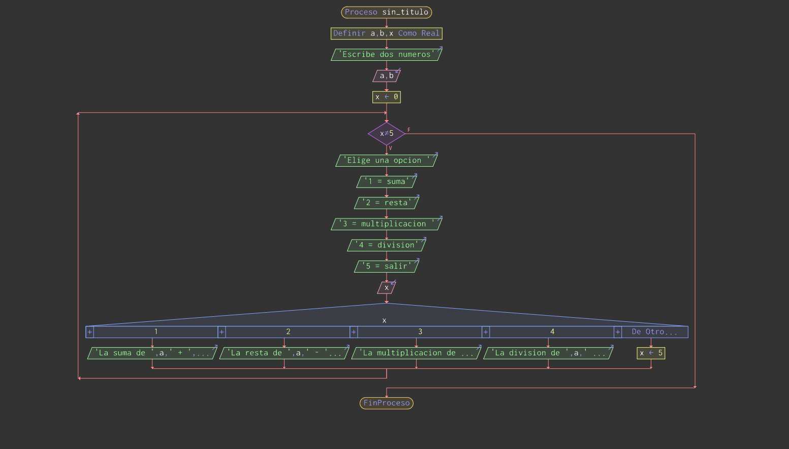

|  |  |  |  |  |  |  |
| --- | --- | --- | --- | --- | --- | --- |
| VARIABLE | SUMA | RESTA | MULTIPLIACION | DIVISION | SALIR | DISPLAY |
| NULL | NULL | NULL | NULL | NULL | NULL | Escribe dos numero |
| 3  8 |  |  |  |  |  | Elige una opcion |
| 1 |  |  |  |  | La suma de 3 + 8 = 1 |